Classes de 1ère L et Terminale L enseignement de spécialité

Arts plastiques

Une rentrée en images à Arles

Septembre 2015

Depuis neuf ans la classe de première L – en collaboration avec le professeur de français – et les élèves de Terminale enseignement de spécialité arts plastiques participent pendant une journée au festival des Rencontres d’Arles. Au programme : visites d’expositions libres ou dirigées par des médiateurs, réflexion sur l’image photographique, prises de vues qui donnent lieu ensuite à un travail transdisciplinaire arts plastiques / lettres et à des réalisations individuelles qui, en classe de terminale, viennent enrichir le dossier de travaux qui est présenté à l’oral du baccalauréat.

VOTRE RÉSERVATION

N° DE RÉSERVATION : 179 / 180

JOUR DE VENUE : Vendredi 11 septembre

ACTIVITÉ 1 : Visite libre 9H30-10h30

ACTIVITÉ 2 :Musee Reattu / Fondation Van Gogh 11H-12H30

ACTIVITÉ 3 :Parcours du festivalier au Parc des ateliers SNCF 14H-15H30

ETABLISSEMENT : Lycée Henri Matisse, Vence

ENSEIGNANT : DEHORTER Sophie, SCHLIENGER Barbara, ZANEBONI Ghislaine

CLASSE : Terminale L, Première L

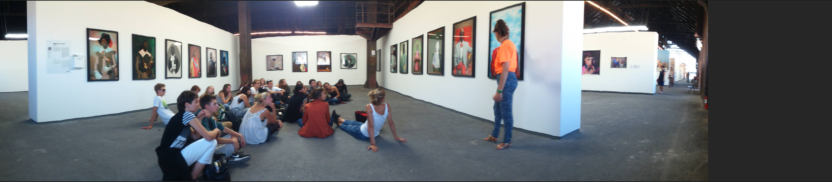

Visite au Parc des ateliers SNCF où les médiateurs ont l’habitude de faire asseoir les jeunes classes…

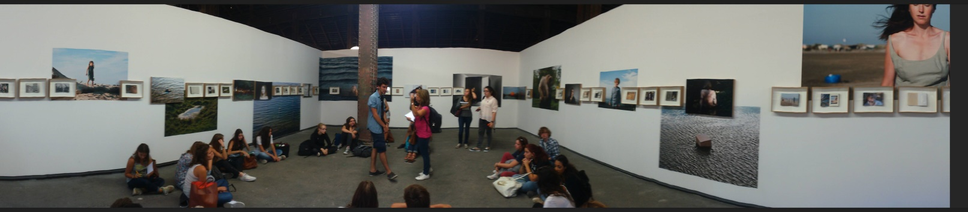

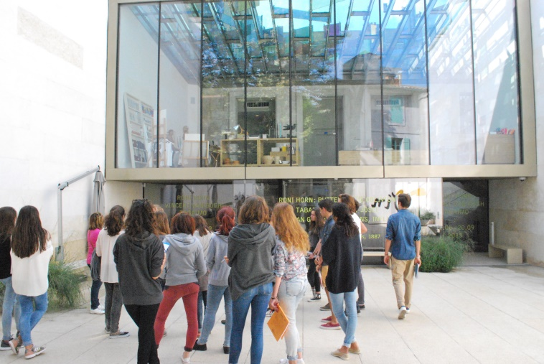 FONDATION VINCENT VAN GOGH

**INFOS**

**Durée :** 1h30

**Lieu :** 35 ter rue du Docteur Fanton

13200 Arles

**Public :** Primaire / Collège / Lycée

**Parking :** Place Lamartine au bord du Rhône,

à 5 min à pied

Inaugurée en avril 2014, La Fondation rend hommage à l’œuvre de Van Gogh tout en explorant son impact dans l’art actuel. Celle-ci présente trois expositions, Les dessins de Van Gogh: influences et innovations, Butterfly to Oblivion, de l’artiste contemporaine Roni Horn dont la force de la figuration fait transparaître une certaine affinité avec les dessins de Van Gogh, et Aitaisei-josei de l’artiste contemporaine japonaise Tabaimo.

La visite de la Fondation Van Gogh et des expositions dans les anciens Ateliers SNCF a inspiré les élèves de première L. Ils ont par la suite rédigé des textes poétiques à partir des images vues

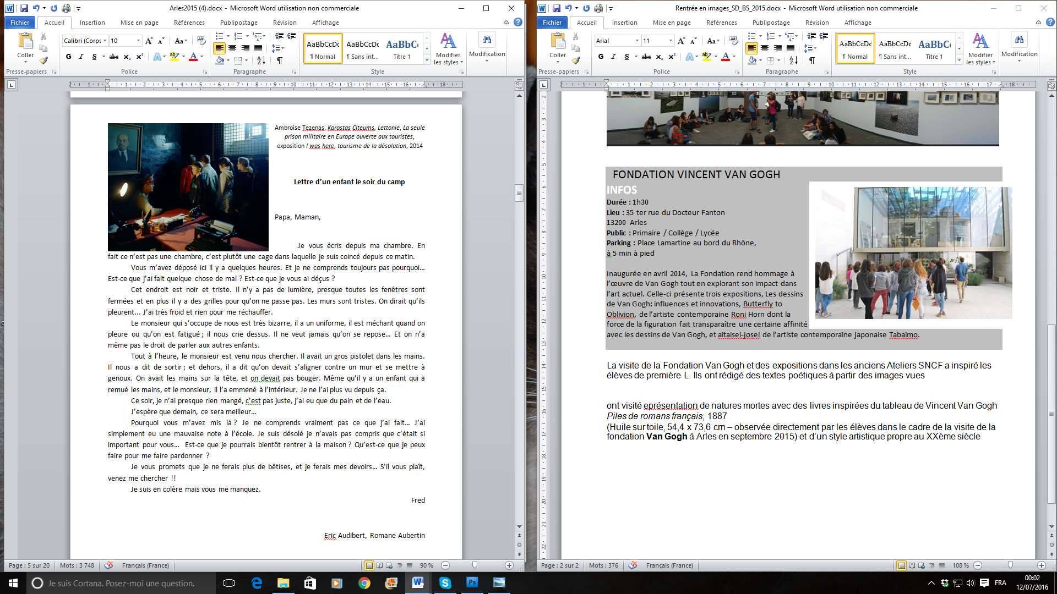

Par ailleurs, les élèves qui suivent l’enseignement de spécialité Arts plastiques se sont inspirés du tableau de Vincent Van Gogh *Piles de romans français*, 1887, huile sur toile, 54,4 x 73,6 cm, observée directement dans le cadre de la visite de la fondation Van Goghà Arles et d’un style artistique propre au XXème siècle pour revisiter le genre de la nature morte avec des livres.

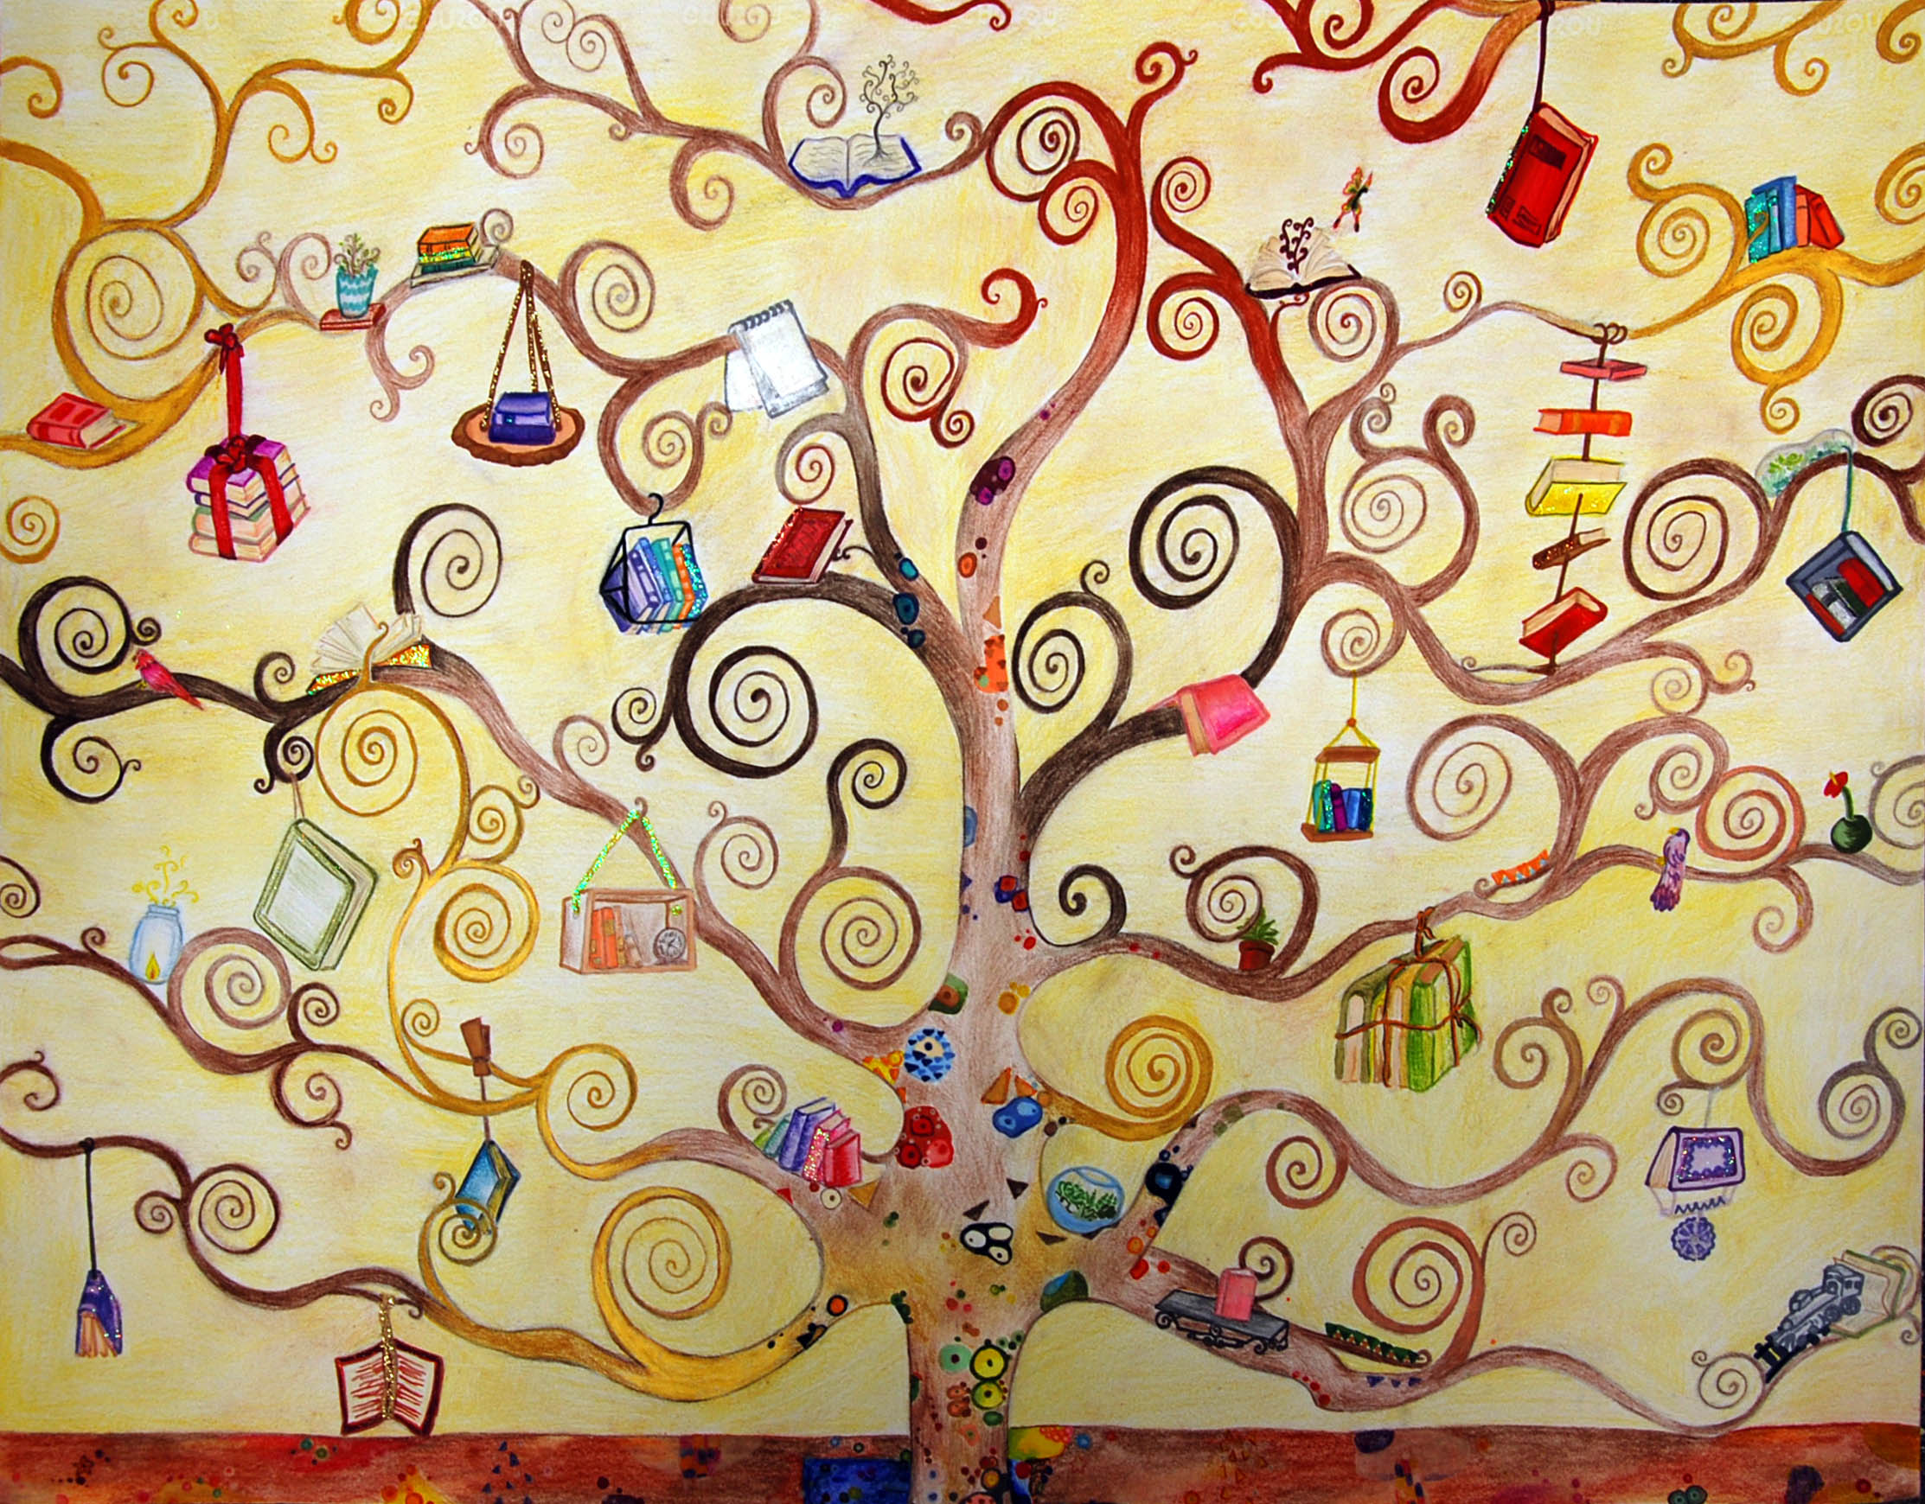

Léa Dablain, inspirée par Gustave Klimt

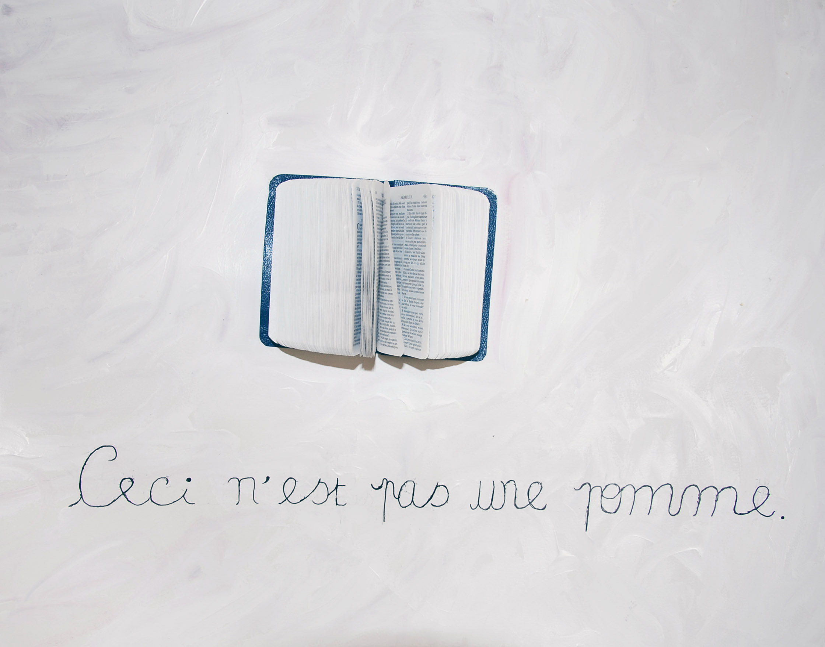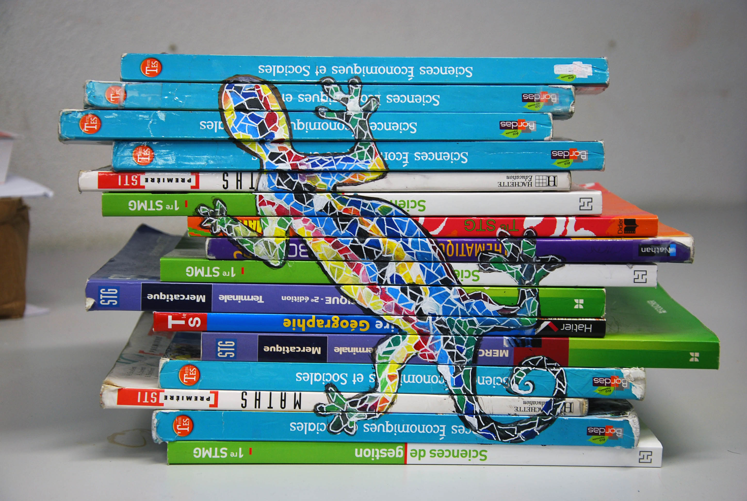

Anouchka Pirotte, inspirée par Antonio Gaudi

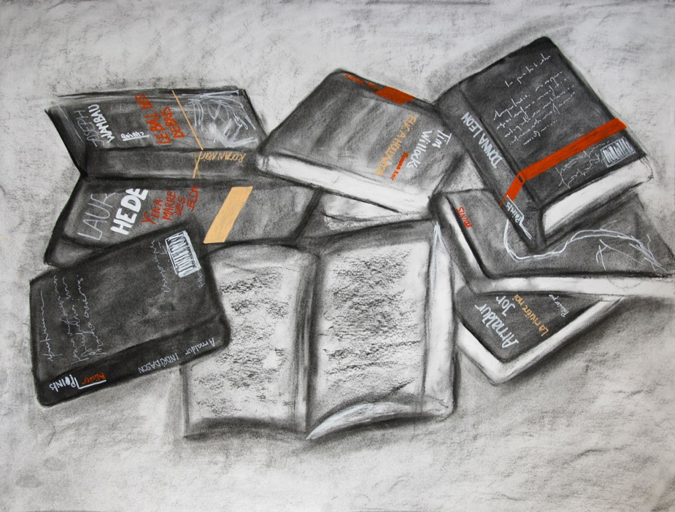

Pierre-Antoine Casanova, inspiré par René Magritte

Diane Carreaux, inspirée par

la Figuration narrative